Компетенция
«Мобильная робототехника»
(Mobile Robotics)

«Сортировка цветных цилиндров»

Конкурсное задание.
Возрастная категория: 10+
Время на выполнение задания: 4 часа

ВВЕДЕНИЕ
Задание «Сортировка цветных цилиндров» требует от участников следующих знаний и умений:
- теоретические и практические знания в области разработки модели мобильного робота;
- теоретические и практические знания в области управления мобильными роботами;
- знания основ теории автоматического управления;
- знания в области управления мобильными роботами с использованием систем технического зрения.

СОДЕРЖАНИЕ
ОБЩИЕ ТЕХНИЧЕСКИЕ СВЕДЕНИЯ 4
РАБОЧАЯ ЗОНА 4
ЭЛЕМЕНТЫ РАБОЧЕЙ ЗОНЫ (УСЛОВНЫЕ ОБОЗНАЧЕНИЯ) 4
ЗАДАНИЕ 4
ПРЕЗЕНТАЦИЯ И ПОРЯДОК НАЧИСЛЕНИЯ ОЧКОВ 5
МАТЕРИАЛЫ, ОБОРУДОВАНИЕ И ИНСТРУМЕНТЫ КОНКУРСАНТОВ 5
ДОПОЛНИТЕЛЬНЫЕ ИНСТРУКЦИИ УЧАСТНИКАМ СОРЕВНОВАНИЙ 5

ОБЩИЕ ТЕХНИЧЕСКИЕ СВЕДЕНИЯ
Размеры поля: длина – 2000 мм, ширина – 1000 мм.
Размер робота не превышает 250х250х250 мм.
Цилиндр малый: диаметр 66 мм и высотой 123 мм.

РАБОЧАЯ ЗОНА
Рабочая зона для тестового заезда
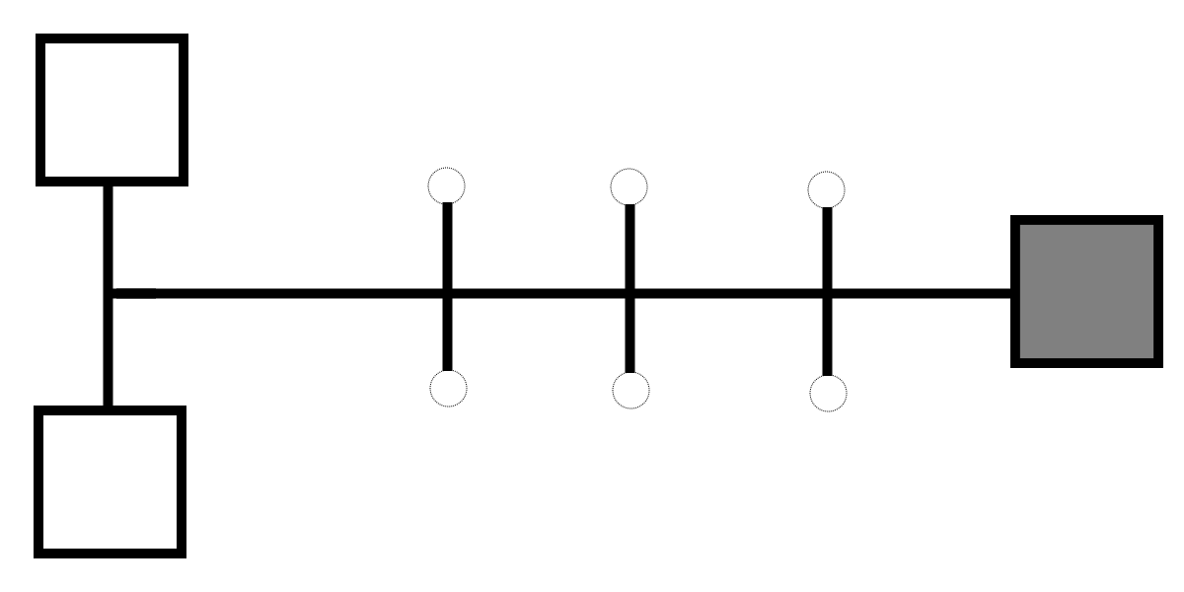

ЭЛЕМЕНТЫ РАБОЧЕЙ ЗОНЫ (УСЛОВНЫЕ ОБОЗНАЧЕНИЯ)
Стартовая позиция робота
Линия следования
Место расположения цилиндра
Место для перемещения цилиндра (склад)

ЗАДАНИЕ
Легенда: Вы оператор-программист автоматической системы транспортировки цветных цилиндров-заготовок.
Необходимо составить и реализовать алгоритм и программу движения робота, чтобы он без Вашего участия произвел сортировку цветных цилиндров по следующему сценарию:
- Робот устанавливается на стартовую позицию и начинает движение со стартовой позиции по линии.
- Робот обнаруживает с помощью датчика цветной цилиндр, перемещается к нему, останавливается около него (не сбивая цилиндр).
- Робот захватывает цилиндр и двигаясь строго по линии перевозит цилиндр в зону склада (положение склада для каждого цвета определяется в день соревнований).
- Робот возвращается по линии для обнаружения следующего цилиндра и повторяет процедуру, описанную выше.
- После обнаружения всех цилиндров робот возвращается в зону старта.
Навигация робота должна осуществляться только при помощи технического зрения: датчики света/цвета, датчики расстояния.

ПРЕЗЕНТАЦИЯ И ПОРЯДОК НАЧИСЛЕНИЯ ОЧКОВ

Команды проводят ОДИН демонстрационный заезд после окончания времени выделенного на тестовый заезд (отладка). На тестовые заезды командам выделяется 25 минут. Число стартов программы управления при демонстрационном заезде НЕ более ДВУХ раз. Число стартов программы управления во время тестирования (отладки) не ограничено.

При вмешательстве участников соревнований в работу программы управления роботом во время демонстрационного заезда, текущий заезд останавливается, и робот возвращается в стартовую позицию.

МАТЕРИАЛЫ, ОБОРУДОВАНИЕ И ИНСТРУМЕНТЫ КОНКУРСАНТОВ
- Конструктор ЛЕГО Перворобот (LEGO Mindstorms) NXT или EV3 с необходимым набором датчиков:
  - датчик света/цвета – 3 штуки;
  - датчик касания – 1 штука;
  - датчик расстояния – 1 штука;
- 1 или 2 ноутбука с предустановленным программным обеспечением: Robolab, LEGO Mindstorms NXT (NXT­G), LEGO Mindstorms EV3;
- USB флешка для создания резервных копий программ и передачи программ между компьютерами.

ДОПОЛНИТЕЛЬНЫЕ ИНСТРУКЦИИ УЧАСТНИКАМ СОРЕВНОВАНИЙ
Предполагается, что участники соревнований продемонстрируют истинно честную игру и сотрудничество в ходе соревнований, и особенно во время того, когда им придется делить площадку при проведении заездов во время проведения презентации.

